**Diagramme réseau**

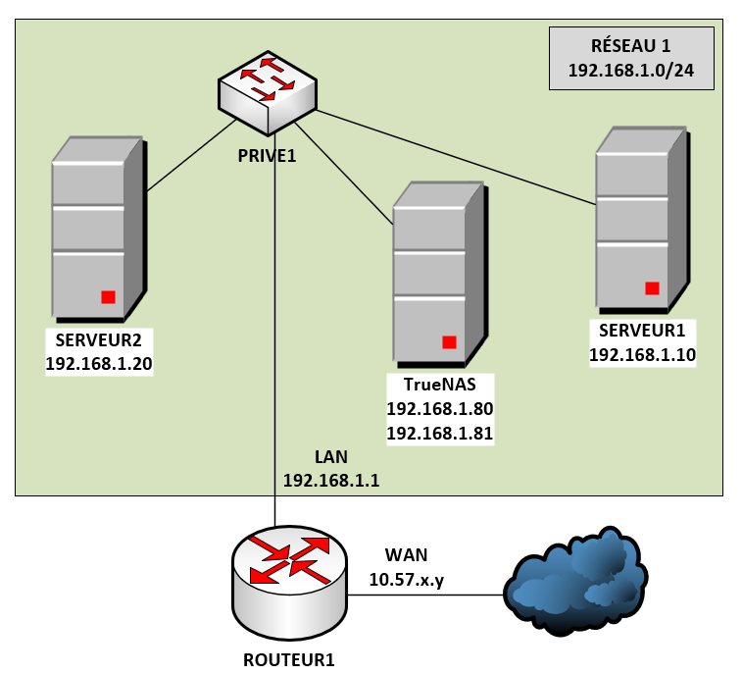

La cible iSCSI **iscsi-5gb** est sur le serveur TrueNAS.

**Étape 1 - Rechercher une cible iSCSI sur le SERVEUR1**

Cliquer sur "**Initiateur iSCSI**" dans les "**Outils d'administration**"

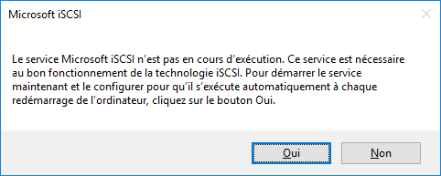

Cliquer sur le bouton "**Oui**" pour démarrer le service.

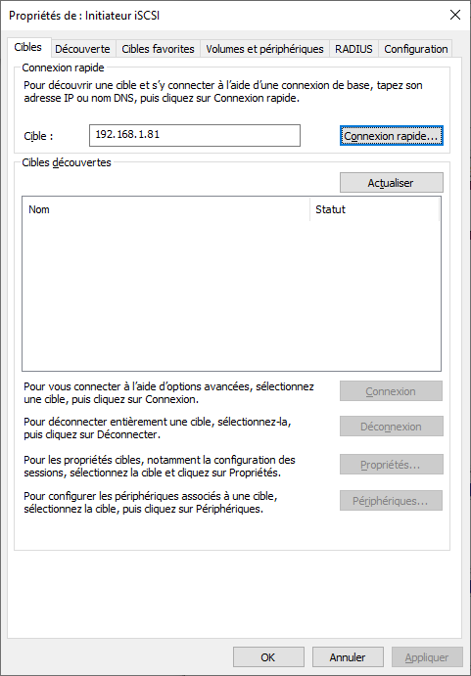

Cible: **192.168.1.81**

Cliquer sur le bouton "**Connexion rapide...**"

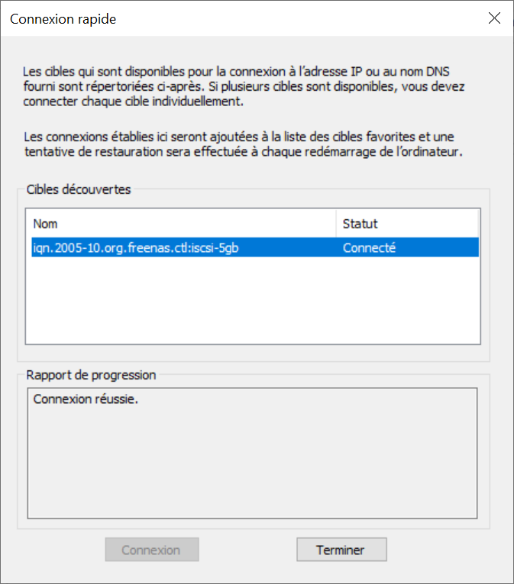

Cliquer sur le bouton "**Terminer**"

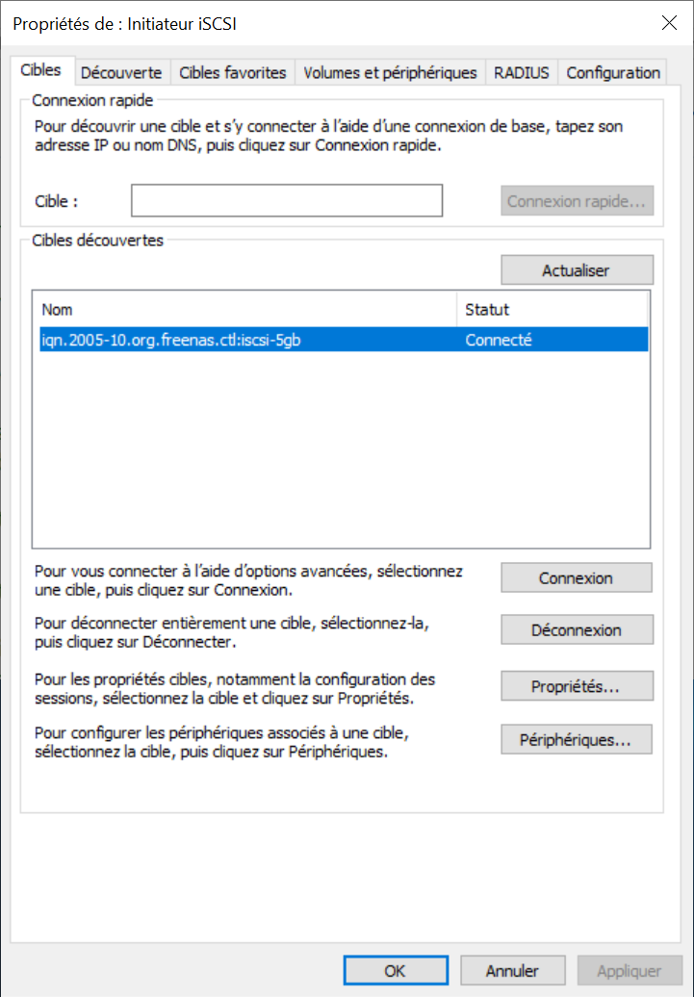

La cible iSCSI **iqn.2005-10.org.freenas.ctl:iscsi-5gb** est connectée.

Cliquer sur le bouton "**OK**"

**Étape 2 - Associer une lettre à la cible iSCSI**

Sur l'ordinateur client, on doit ouvrir la console "**Gestion du disque**"

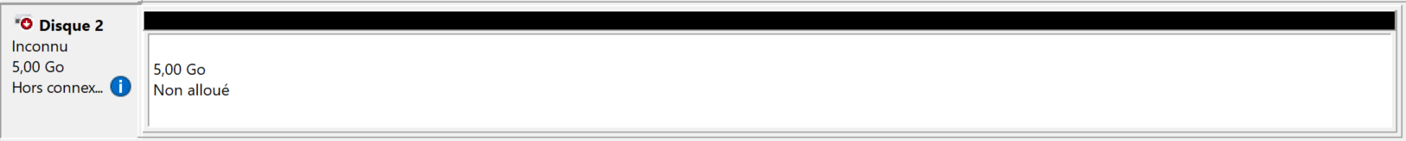

Dans la section "**Disque 2**"

1. Vous devez utiliser le bouton droit de la souris pour sélectionner l'option "**En ligne**".
2. Vous devez utiliser le bouton droit de la souris pour sélectionner l'option "**Initialiser le disque**".

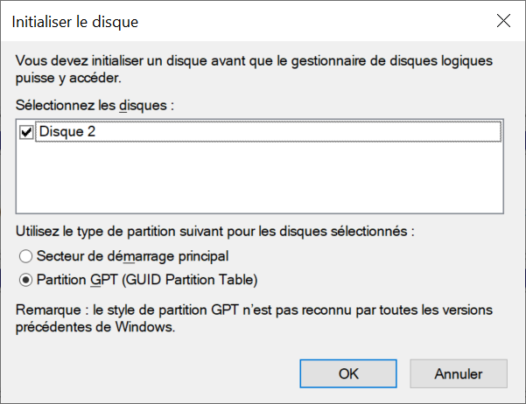

Cliquer sur le bouton "**OK**"

Le **disque 2** est initialisé mais n'est pas encore disponible.

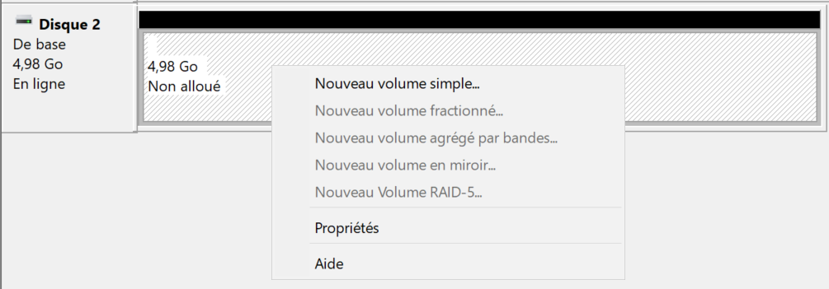

Dans la section de droite

* Vous devez utiliser le bouton droit de la souris pour sélectionner l'option "**Nouveau volume simple…**".

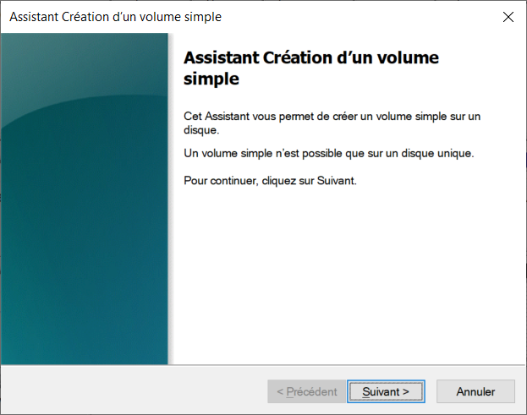

Cliquer sur le bouton "**Suivant >**"

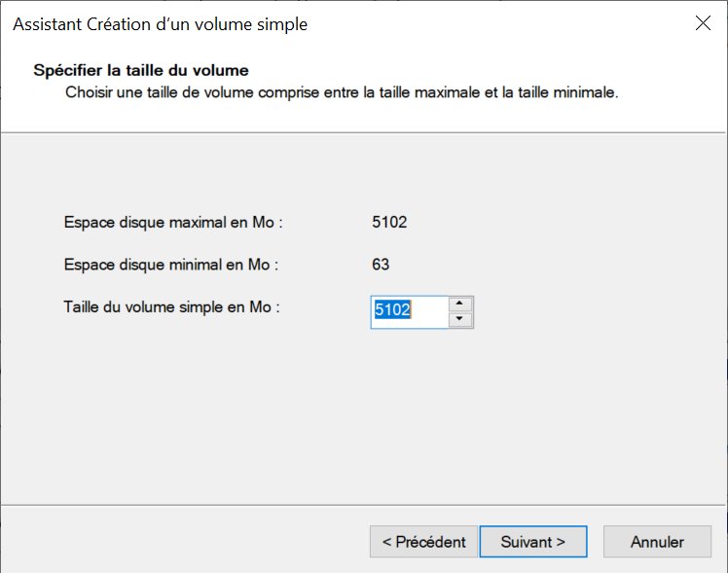 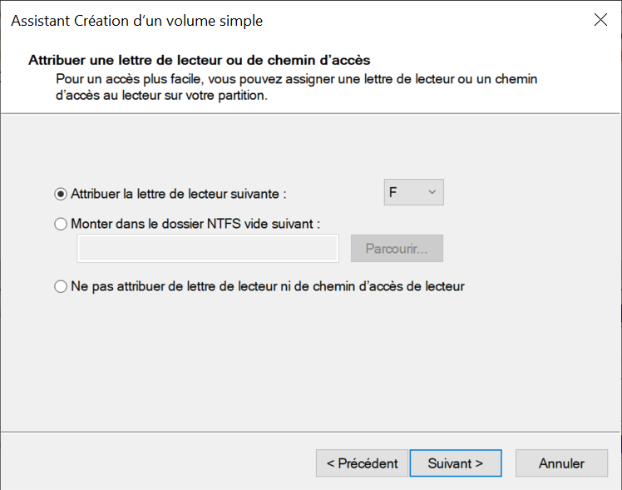

Cliquer sur le bouton "**Suivant >**" Attribuer la lettre de lecteur suivante: **F**

Cliquer sur le bouton "**Suivant >**"

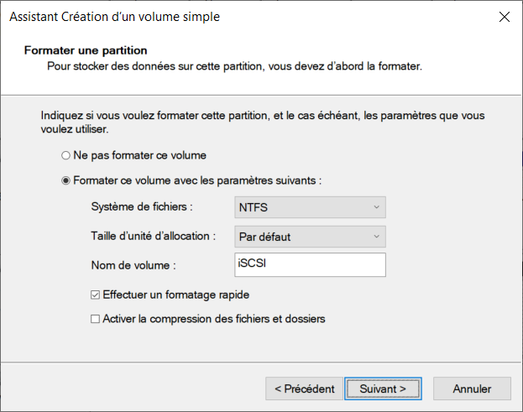

Formater ce volume avec les paramètres suivants

* Système de fichiers = NTFS
* Nom du volume = iSCSI
* Effectuer un formatage rapide

Cliquer sur le bouton "**Suivant >**"

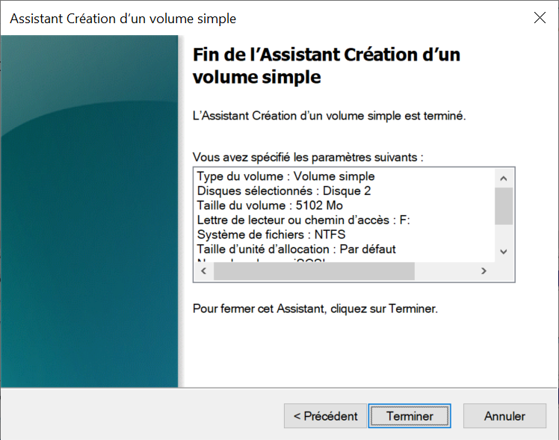 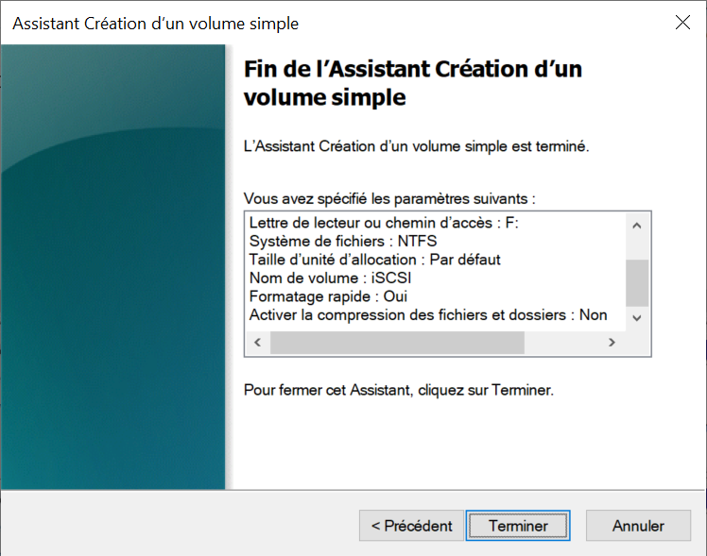

Le **disque 2** est accessible à partir du lecteur "F:".

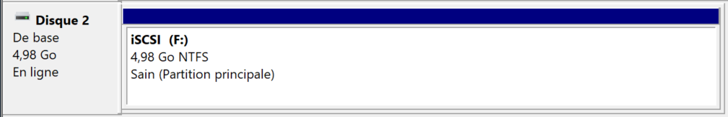

**Le cmdlet Get-Disk de PowerShell permet de vérifier que le disque 2 n'est pas un disque local**

**Get-Disk | Select-Object DiskNumber,PartitionStyle,BusType**

**DiskNumber PartitionStyle BusType**

**---------- -------------- -------**

**0 GPT SAS**

**1 GPT SAS**

**2 GPT iSCSI**

**ANNEXE**

Voici comment trouver le nom IQN de l'initiateur iSCSI du SERVEUR1.

**IQN signifie (iSCSI Qualified Name)**

**En utilisant la console "Initiateur iSCSI"**

L'onglet "**Configuration**" de la console "**Initiateur iSCSI**" contient le nom de l'initiateur iSCSI.

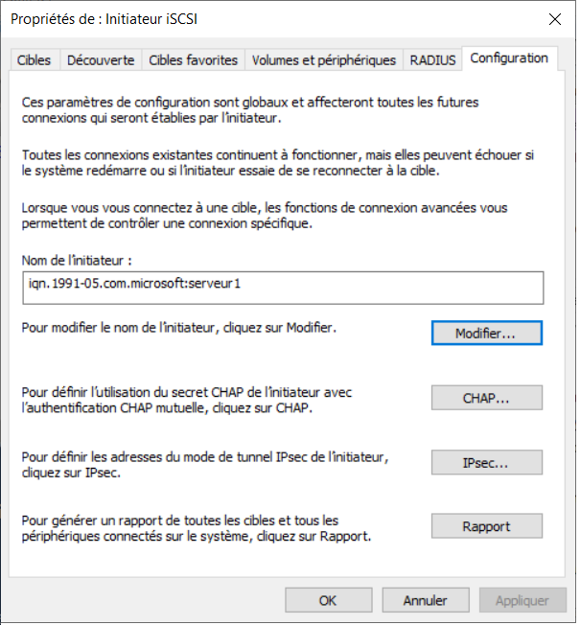

**En utilisant une commande PowerShell**

**Get-InitiatorPort | Select-Object -Property NodeAddress,ConnectionType**

**NodeAddress ConnectionType**

**----------- --------------**

**iqn.1991-05.com.microsoft:serveur1 iSCSI**